№ 30 от 19.09.2022 г. «Бесплатно»

Информационный бюллетень Комитета местного самоуправления, Администрации Большеумысского сельсовета Камешкирского района Пензенской области.
Издание официальных документов.

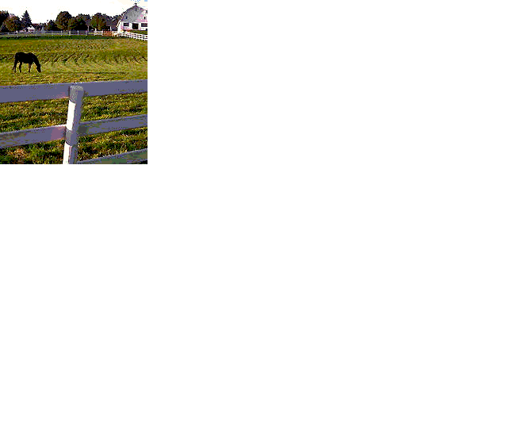

Село Большой Умыс

﻿



АДМИНИСТРАЦИЯ
БОЛЬШЕУМЫССКОГО СЕЛЬСОВЕТА
КАМЕШКИРСКОГО РАЙОНА
ПЕНЗЕНСКОЙ ОБЛАСТИ

ПОСТАНОВЛЕНИЕ

От 19.09.2022 года № 64
с.Б.Умыс

О Порядке взаимодействия главных администраторов (администраторов) доходов бюджета Большеумысского сельсовета Камешкирского района Пензенской области по уточнению (выяснению) принадлежности платежей, отнесенных к невыясненным поступлениям, зачисляемым в бюджет Большеумысского сельсовета Камешкирского района Пензенской области

В соответствии с пунктом 58 Порядка учета Федеральным казначейством поступлений в бюджетную систему Российской Федерации и их распределения между бюджетами бюджетной системы Российской Федерации, утвержденного приказом Министерства финансов Российской Федерации от 13.04.2020 N- 66н (с последующими изменениями), администрация Большеумысского сельсовета Камешкирского района Пензенской области,
постановляет:

      - Утвердить прилагаемый Порядок взаимодействия главных
администраторов (администраторов) доходов бюджета Большеумысского сельсовета Камешкирского района Пензенской области по уточнению (выяснению) принадлежности платежей, отнесенных к невыясненным поступлениям, зачисляемым в бюджет Большеумысского сельсовета Камешкирского района Пензенской области.
      - Настоящее постановление опубликовать в информационном бюллетене «Сельские ведомости».
      - Настоящее постановление вступает в силу на следующий день после дня его официального опубликования.
      - Контроль за исполнением настоящего постановления возложить на главу администрации Большеумысского сельсовета Камешкирского района Пензенской области.

Глава администрации
Большеумысского сельсовета
Камешкирского района
Пензенской области Куряев Ю.Д.

Утвержден
Постановлением администрации
Большеумысского сельсовета
Камешкирского района
Пензенской области
от 19.09.2022г. № 64

Порядок
взаимодействия главных администраторов (администраторов) доходов бюджета Большеумысского сельсовета Камешкирского района Пензенской области по уточнению (выяснению) принадлежности платежей, отнесенных к невыясненным поступлениям, зачисляемым в бюджет Большеумысского сельсовета Камешкирского района Пензенской области

        - Настоящий Порядок устанавливает правила взаимодействия главных администраторов (администраторов) поступлений в части уточнения платежей, отнесенных Управление Федерального казначейства Пензенской области (далее - УФК) к невыясненным поступлениям, зачисляемым в бюджет Большеумысского сельсовета Камешкирского района Пензенской области (далее - бюджет муниципального образования).
        - Главный администратор (администратор) поступлений в бюджет муниципального образования, за которым в установленном порядке закреплены бюджетные полномочия по администрированию невыясненным поступлений, зачисляемых в бюджет муниципального образования (далее - Администратор невыясненных поступлений), после получения от УФК выписки из лицевого счета администратора доходов бюджета и информации из расчетных документов проводит работу по выяснению принадлежности платежей, отнесенных к невыясненным поступлениям, по результатам которой:
В случае если невыясненные поступления являются доходами,
закрепленными за данным администратором, Администратор невыясненных поступлений формирует и направляет в УФК Уведомление об уточнении вида и принадлежности платежа (код по ведомственному классификатору форм документов 0531809) с указанием уточненного кода классификации доходов бюджета муниципального образования.
В случае если невыясненные поступления не являются доходами, закрепленными за данным администратором:
Администратор невыясненным поступлений после получения от УФК выписки из лицевого счета администратора доходов бюджета направляет запрос для выяснения принадлежности платежа (запрашивает посредством телефонной, факсимильной связи) предполагаемому администратору поступлений в целях выяснения принадлежности невыясненных поступлений. Предполагаемый администратор поступлений определяется по дополнительной информации, содержащейся в расчетном документе (код главного администратора доходов, наименование получателя, назначение платежа и др.).
Предполагаемый администратор поступлений в течение пяти рабочих дней со дня получения запроса направляет (в письменной форме или посредством телефонной, факсимильной связи) ответ о принадлежности (непринадлежности) невыясненных поступлений в произвольной форме с указанием информации, необходимой для уточнения платежа (наименование получателя, номер лицевого счета администратора доходов, идентификационный номер налогоплательщика, код причины постановки на учет, код бюджетной классификации доходов, на который подлежат зачислению указанные поступления, общероссийский классификатор территорий муниципальных образований).
Администратор невыясненных поступлений после получения подтверждения о принадлежности платежа от предполагаемого администратора поступлений оформляет и направляет в УФК Уведомление об уточнении вида и принадлежности платежа с указанием уточненных реквизитов предполагаемого администратора поступлений, уточненного кода классификации доходов бюджета муниципального образования.
В случае невозможности определения предполагаемого администратора поступлений, Администратор невыясненных поступлений формирует и направляет в УФК Уведомление об уточнении вида и принадлежности платежа с указанием реквизитов администратора поступлений - УФK и кода бюджетной классификации «Невыясненные поступления, зачисляемые в федеральный бюджет».
В случае ошибочного перечисления средств в бюджет муниципального образования и их зачисления на невыясненные поступления Администратор невыясненных поступлений оформляет Заявку на возврат (код по ведомственному классификатору форм документов 0531803) на основании письменного заявления (обращения) плательщика и (или) получателя средств.
В случае излишне уплаченных (взысканных) платежей в бюджет муниципального образования и их зачисления на невыясненные поступления Администратор невыясненных поступлений осуществляет их возврат в соответствии с настоящим Порядком и общими требованиями к возврату излишне уплаченных (взысканных платежей), установленными в соответствии с пунктом 3 статьи 40.1 Бюджетного кодекса Российской Федерации.



АДМИНИСТРАЦИЯ
БОЛЬШЕУМЫССКОГО СЕЛЬСОВЕТА
КАМЕШКИРСКОГО РАЙОНА
ПЕНЗЕНСКОЙ ОБЛАСТИ
ПОСТАНОВЛЕНИЕ
от | 19.09.2022 года | № | 65
с.Б.Умыс

О внесении изменений в постановление администрации Большеумысского сельсовета Камешкирского района Пензенской области от 04.02.2022г. № 8 «О создании специализированной службы по вопросам похоронного дела на территории Большеумысского сельсовета Камешкирского района Пензенской области»

В соответствии с Федеральным законом от 12.01.1996 № 8-ФЗ «О погребении и похоронном деле», Федеральным законом от 06.10.2003 № 131-ФЗ «Об общих принципах организации местного самоуправления в Российской Федерации», руководствуясь Уставом Большеумысского сельсовета Камешкирского района Пензенской области, администрация Большеумысского сельсовета Камешкирского района Пензенской области
постановляет :
1. Внести в постановление администрации Большеумысского сельсовета Камешкирского района Пензенской области от 04.02.2022г. № 8 «О создании специализированной службы по вопросам похоронного дела на территории Большеумысского сельсовета Камешкирского района Пензенской области» (далее- Постановление), следующие изменения :
1.1.Дополнить Постановление пунктом 1.1. следующего содержания: «1.1.Функции специализированной службы по вопросам похоронного дела на территории Большеумысского сельсовета Камешкирского района Пензенской области выполняет администрация Большеумысского сельсовета Камешкирского района Пензенской области».
2. Контроль за исполнением настоящего постановления возложить на главу администрации Большеумысского сельсовета Камешкирского района Пензенской области.

Глава администрации
Большеумысского сельсовета
Камешкирского района
Пензенской области Куряев Ю.Д.

Редактор: Гужова А.А. тираж 30 экз.

Учредитель: Комитет местного самоуправления
Большеумысского сельсовета

Издатель: Администрация Большеумысского сельсовета

442453 с. Б. Умыс, Камешкирского района Пензенской области
ул. Орлова, 10/2

